**作业提交要求：**

**1、请在2024年4月21日23:00之前将该文档合成PDF，命名“姓名+学号+课程班级+作业1”提交至学在浙大。（这项要求5分）（如“张三+20000000+线上班+作业2”）**

**2、该文档中计算题和简答题必须手写提交，否则本次作业一律60分。可以选择两种方式：在纸上做题，拍照加入；用平板等设备书写。**

**3、计算题小数点一律保存到两位。**

**第二次作业答题纸**

**一、选择题（共30分）**

|  |  |  |  |  |  |  |  |  |  |
| --- | --- | --- | --- | --- | --- | --- | --- | --- | --- |
| （1） | （2） | （3） | （4） | （5） | （6） | （7） | （8） | （9） | （10） |
| A | A | D | B | 无答案 | D | C | C | C | A/B |

**二、计算题（共40分）**

1、1、某经济体 $C=100+0.8（Y-T），I=200-1000r$，实际货币供给量 $M=900$。

（1）求IS和LM曲线；

（2）求商品市场和货币市场同时均衡时的利率和收入；

（3）若充分就业产量水平为2000亿元若想通过政府购买达到充分就业，需要增加多少支出？此时的利率为多少？

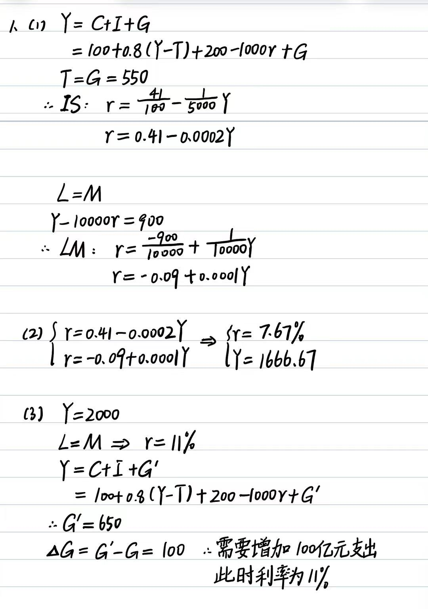

2、假设一个只有家庭和企业两个部门的经济中，消费 C=100+0.8Y， 投资 I=150-600r，货币供给M=150，货币需求 $L=0.2Y-400r$。

（1）求IS和LM曲线。

（2）求商品市场和货币市场同时均衡时的利率和收入。

（3）若上述两部门经济变为三部门经济，其中税收 $T=0.25Y$，政府支出 $G=100$，货币需求为 $L=0.2Y-200r$，实际货币供给为150。求IS和LM曲线及均衡利率和均衡收入。

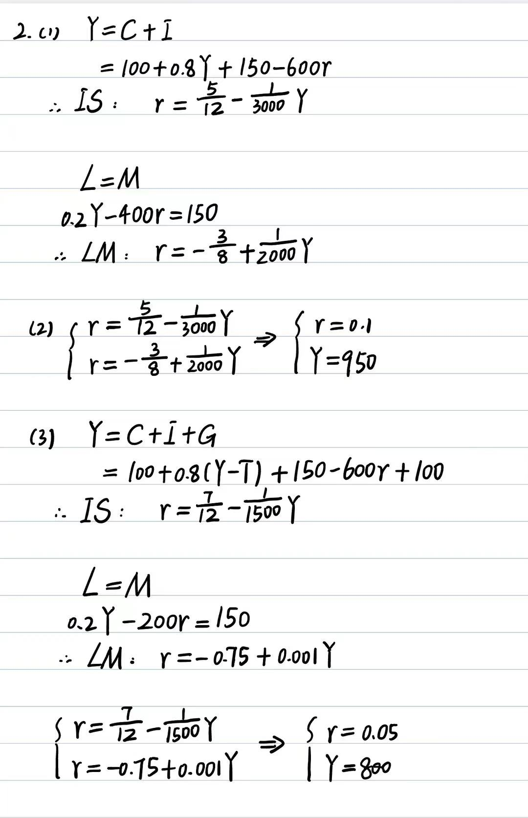

3、假定消费函数 $C=50+0.8Y$，投资函数I $=350-2000r$，政府支出 $G=10$，货币需求函数 $L=500-1000r$，货币供给量 $M=400$，且潜在产出 $Y_{f}$ =1500。问如果单纯通过财政政策实现充分就业均衡，需要如何调整政府支出。

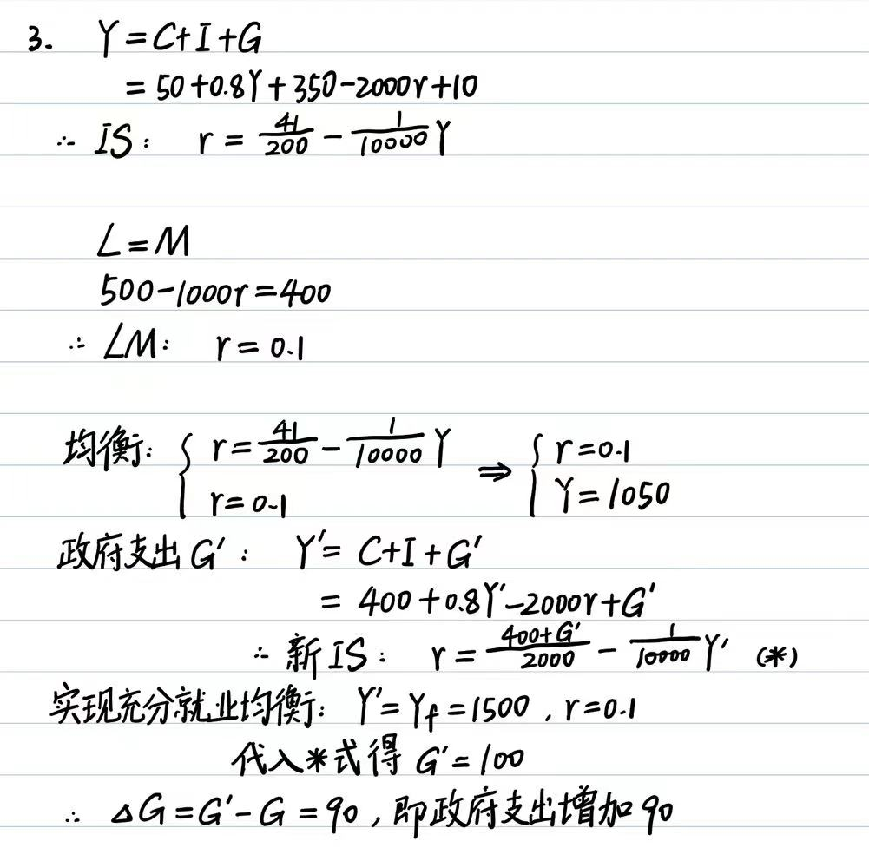

**三、简答题（共25分）**

1. IS曲线向右下方倾斜、LM向右上方倾斜的依据是什么？
2. 简述短期中扩张性财政政策对产出和利率的影响。
3. 假定政府要削减税收，试用IS—LM模型表示以下两种情况下减税的影响。（1）用适应性货币政策保持利率不变；（2）货币存量不变。说明两种情况下减税的经济后果有什么区别。

